**פתיחת חשבון ושימוש בדפי עבודה באתר wizer.me**

אתר ווייזר מאפשר בניית דפי עבודה אינטראקטיביים (וגם בחנים/ מבחנים) עם מגוון רחב במיוחד של סוגי שאלות מיוחדים כגון : שאלות רב ברירה, שאלות פתוחות, שאלות התאמה, מיון, השלמת מילים על גבי תמונה, השלמת מילים בקטע כתוב, שאלות של ציור ושרטוט ועוד... ניתן גם לשלב סוגי מדיה רבים וקישורים לאתרים. אפשרות נוספת היא לצרף הקלטה קולית של השאלות / הסבר שלהן.

השימוש באתר wizer.me הוא חינמי למורים ולתלמידים.

כניסת מורים מחייבת פתיחת חשבון בצורה הבאה :

נכנסים לאתר [wizer.me](https://wizer.me/)

בסרגל העליון לוחצים על "join now"

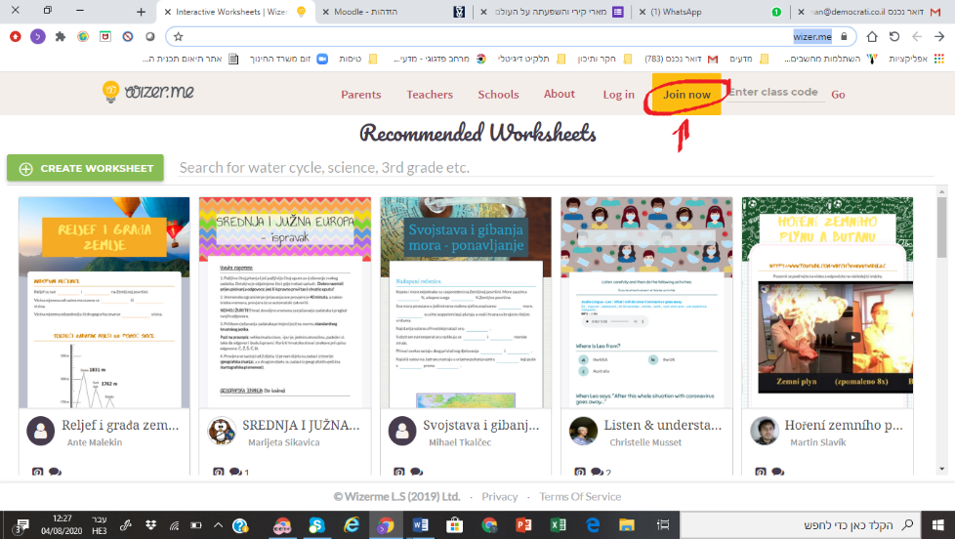

בוחרים ב I'm a… - **Teacher**

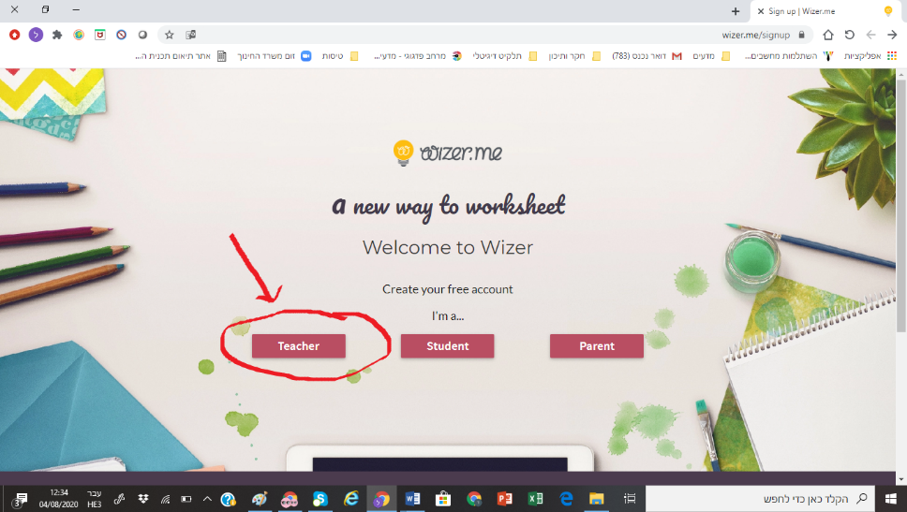

אפשר להרשם דרך sign up with google"" **או** להרשם עם שם משתמש וססמא.

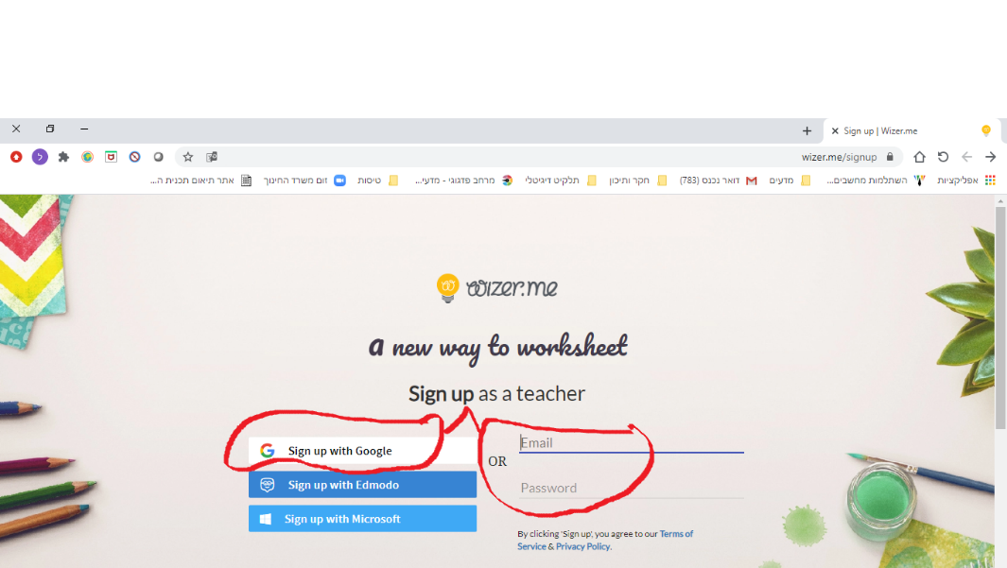

לאחר שפתחתם חשבון משתמש באתר ניתן ליצור דפי עבודה אישיים וניתן גם להשתמש בדפי עבודה שבנו מורים ממדינות שונות בעולם (גם ישראל כמובן). בשימוש בדפי עבודה קיימים צריך קודם כל להעתיק אותם (יש אופציה כזו באתר) ולאחר מכן ניתן להשתמש בהם כמו שהם או לערוך אותם בהתאם לצרכים של כל מורה וכיתה. כך ניתן להכין משימה המורכבת משילוב של מספר דפי עבודה.

כשאתם נכנסים לחשבון שלכם – בדף הראשי בסרגל העליון ניתן לבחור ב :

1. "community worksheets" – שם ניתן לחפש דפים שכתבו מורים אחרים במגוון נושאים. אפשר לעשות חיפוש לפי נושא / כיתה / שם המחבר (את הדפים שלי תמצאו תחת השם לירון פרידמן).

2. "my worksheets" - שם ניתן לראות את כל הדפים שלכם.

3. במידה ורוצים ליצור דף עבודה חדש בוחרים ב "create worksheet".

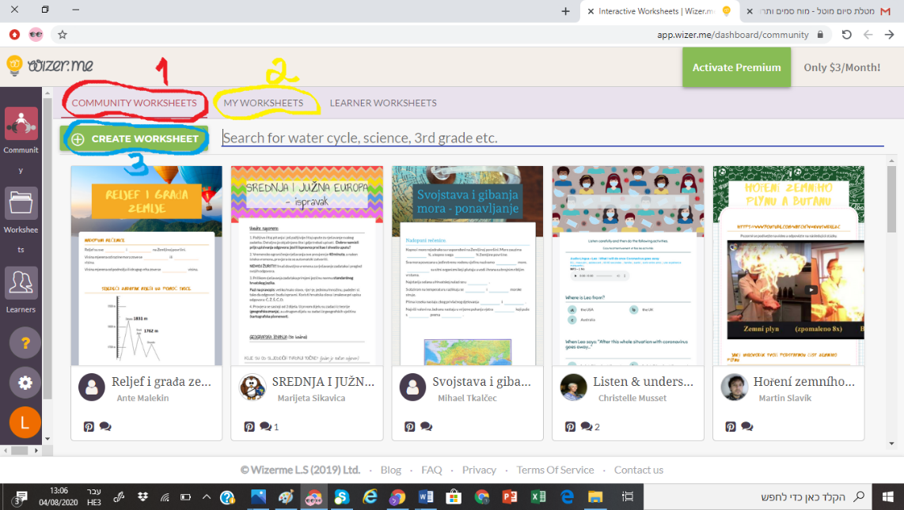

בסיום בניית הדף ניתן לשתף אותו עם התלמידים ע"י העתקת קישור ושליחתו בכל דרך שתבחרו.

* במידה ובניתם דף חדש מומלץ לשמור אותו תחת הההגדרה "public" כדי שגם מורים אחרים יוכלו ליהנות ממנו.

כניסת תלמידים לא מצריכה פתיחת חשבון.

כשהם נכנסים לקישור הם מתבקשים למלא שם (name or email) – חשוב למלא שם פרטי ושם משפחה (אין צורך למלא אימייל). ניתן לכתוב בכל שפה, העיקר שיהיו כתובות 2 מילים.

בססמא הם כותבים "123456" ולאחר מכן הם בוחרים ב "sign in as a student".

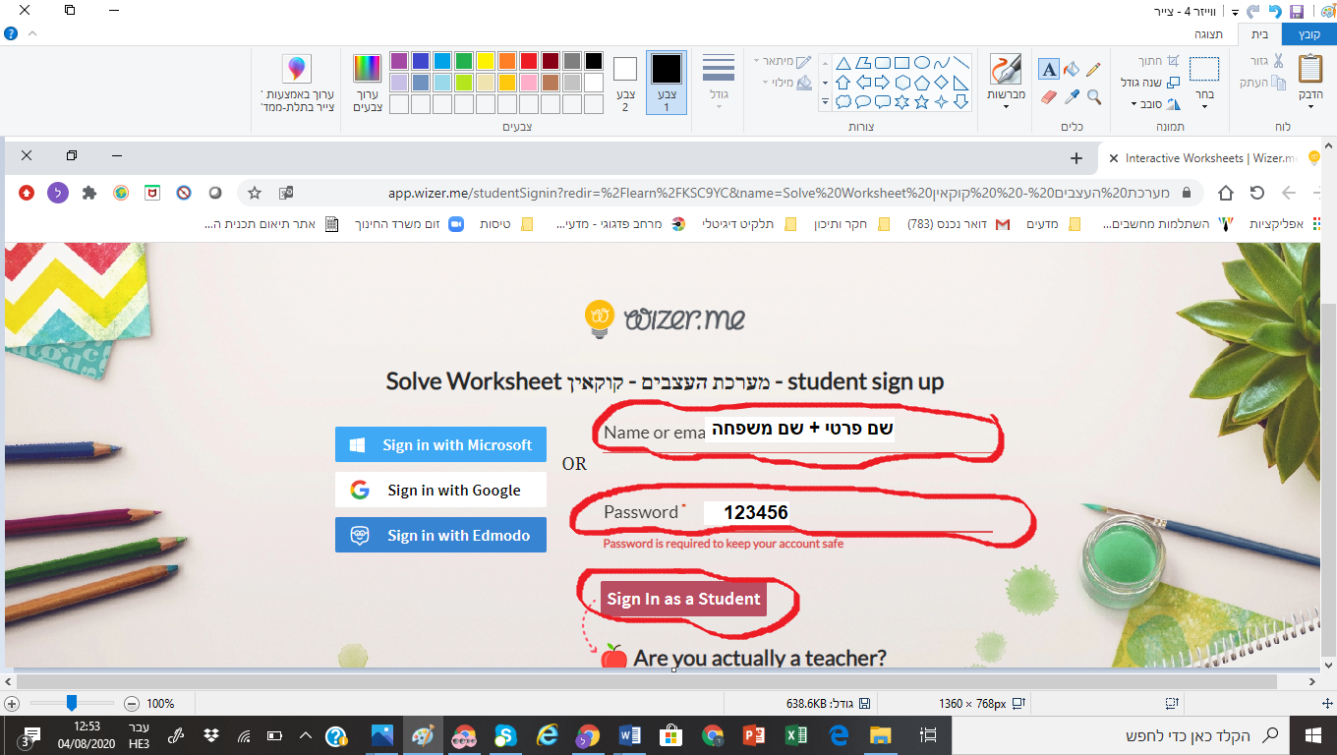

הדפים הפתורים נשלחים למורה שיכול לצפות בהם ולהחזיר תשובה לתלמידים.

לשם כך צריך להכנס ל "my worksheets", לבחור בדף עבודה הרלוונטי ואז, בסרגל העליון ללחוץ על "answers". בצד שמאל תפתח עמודה בה יופיעו הדפים של כל התלמידים שהגישו את המשימה. לחיצה על שם של תלמיד תוביל אל הדף שלו.

* בשלב בניית הדף מגדירים בפנים את התשובות הנכונות (למעט בשאלות פתוחות) ואת מספר הנקודות לכל שאלה. במידה ומעוניינים, אפשר להגדיר שהדף יבדק בצורה אוטומטית והתלמיד יקבל בחזרה את הציון.

אחרי שמתנסים בדף אחד זה כבכר זורם.

ממליצה בחום, התלמידים אוהבים את הדפים האלו.

תהנו ☺